

Materia: Redacción en Español / Computación

Docente: Lic. Malaquías García Pérez

Alumno: EMVZ. Jared Abdiel Santos Osorio

Carrera: Medicina Veterinaria y Zootecnia

Trabajo: La esterilización

Fecha: 11/11/2022

Contenido

Introducción 3

Este trabajo muestra una breve recopilación de datos los cuales hablan de la esterilización de los animales de compañía y así mismo los riesgos que previene, ventajas, desventajas, cuidados y nos enfocamos en el cáncer felino. 3

La esterilización 3

Planteamiento de problema 3

Objetivos generales 3

Objetivos particulares 3

Marco teórico 4

Antecedentes de la esterilización en el estado de Chiapas. 4

Importancia 5

Beneficios 5

Riesgos 6

Cuidados 6

Técnicas de esterilización en Machos. 7

Técnicas de esterilización en Hembras. 9

Tipo de dato por analizar 11

Tipo de metodología 11

Instrumentos de recolección de datos 11

Cronología de actividades (Grafica de Gantt) 12

Resultados 14

Comentarios personales 14

Bibliografía 15

# Introducción

# Este trabajo muestra una breve recopilación de datos los cuales hablan de la esterilización de los animales de compañía y así mismo los riesgos que previene, ventajas, desventajas, cuidados y nos enfocamos en el cáncer felino.

Se llevo a cabo una entrevista al Dr. Limber García Zapata director del departamento de prevención de riesgos sanitarios de la ciudad de Tuxtla Gutiérrez Chiapas. El fin de dicha entrevista fue recopilar datos de las campañas de esterilización realizadas por el municipio de dicha ciudad. De igual manera se entrevistó al MVZ. Jaime Pérez Morales director del departamento evidencia y manejo de riesgos cuya entrevista fue por el mismo fin mencionado.

# La esterilización

## Planteamiento de problema

Este trabajo pretende mostrar la importancia la esterilización de los gatos y así los problemas en sus genitales como son el cáncer.

El cual podemos ver que en hembras enteras (aunque en algunas ocasiones puede aparecer en machos y en hembras esterilizadas). Habitualmente afecta a más de una glándula mamaria, que presentan múltiples nódulos o zonas hinchadas y endurecidas, y que muchas veces se ulceran. Este tumor habitualmente se disemina a los ganglios linfáticos locales, así como a los pulmones.  
El tratamiento temprano de nódulos únicos y pequeños suele dar muchos mejores resultados que el de múltiples nódulos o tumores más grandes. El tratamiento consiste en la resección quirúrgica del tumor y sus tejidos adyacentes, y en ocasiones también se administra quimioterapia.

## Objetivos generales

* Diagnosticar y pasos para tratar el cáncer en los felinos domésticos, Gato (Felis silvestris catus).

## Objetivos particulares

* Diagnosticar
* Pasos para tratar
* Prevención
* Determinar factores de riesgo
* Factores asociados

# Marco teórico

## Antecedentes de la esterilización en el estado de Chiapas.

De enero a la fecha, la Secretaría de Salud Municipal a través de la Dirección de Protección Contra Riesgos Sanitarios, ha realizado más de 7 mil vacunaciones antirrábicas y 669 esterilizaciones de perros y gatos, a través de las campañas organizadas en diversas colonias de Tuxtla Gutiérrez.

En ese contexto el director de Protección Contra Riesgos Sanitarios Dr. Limber García Zapata, detalló que se han realizado 97 campañas de vacunación antirrábica, con lo que se inmunizó a 6 mil 60 caninos, de los cuales 2 mil 888 fueron hembras y 3 mil 172 machos. Además, se vacunó contra la rabia a 970 felinos, de los cuales 452 hembras y 518 machos, con lo que se benefició a 4 mil 542 dueños de mascotas.

En cuanto a las campañas de esterilización, se han realizado nueve en las que se esterilizó a 328 caninos, de los cuales 234 fueron hembras y 94 machos; además también esterilizaron 341 felinos de los cuales fueron 218 hembras y 123 machos y se benefició a 565 dueños de mascotas.

A través de estas acciones que se continuarán realizando de manera gratuita, la Secretaría de Salud Municipal, a través de la Dirección de Protección Contra Riesgos Sanitarios, evita la proliferación de enfermedades zoonóticas como la rabia, que pueden transmitirse de animales al ser humano.

Además, con la esterilización de las perros y gatos, se evita la sobrepoblación de animales que deambulan por las calles, parques y jardines de Tuxtla Gutiérrez, resultado de la irresponsabilidad de las personas que por años llevan reproduciendo incansablemente a sus mascotas, sin tener la intención de esterilizarlos o abandonándolos en la vía pública.

En esta ocasión , la secretaria de Salud Municipal, Guadalupe Alfaro Zebadúa, señaló que en el municipio de Tuxtla Gutiérrez, Chiapas, existen aproximadamente 120 mil 978 perros y gatos callejeros; a esta sobrepoblación se suman  los más de 30 mil kilogramos al día de excremento, que provoca la trasmisión de diversas enfermedades zoonóticas, por lo que con estas acciones, el Ayuntamiento busca crear conciencia ciudadanía con relación a la tenencia responsable de sus mascotas y así evitar la multiplicación de los perros y gatos en la ciudad.

El propósito de esta actividad es evitar la multiplicación de los perros y gatos en situación de calle, promover la tenencia responsable y el bienestar animal entre la ciudadanía, además de fortalecer la convivencia entre las familias y sus mascotas.

## Importancia

La ovariohisterectomía es la extirpación quirúrgica de los ovarios y útero (matriz), la cirugía suele practicarse a los seis a nueve meses de edad. Aunque es de práctica frecuente, se trata de una cirugía mayor y requiere de anestesia general y técnicas quirúrgicas estériles. Uno de los principales objetivos de esta operación es la de evitar los embarazos y los periodos de celos es por eso que la medicina aplicada a los animales domésticos especialmente al felino va adquiriendo cada día mayor importancia, acorde con el avance de los procedimientos quirúrgicos en las diferentes especialidades de la medicina veterinaria, siempre se procura reducir al máximo todos aquellos factores de riesgo que puedan conllevar a una complicación durante y posterior a la cirugía. Actualmente en medicina veterinaria existen clínicas, cuyos objetivos primordiales son proporcionar al paciente un mayor confort dentro del acto quirúrgico, una recuperación menos traumática y un rápido retorno a la actividad cotidiana, la cirugía reproductiva comprende una variedad de técnicas destinadas a modificar la capacidad reproductiva del animal para reproducirse. La sobrepoblación felina se ha convertido en un riesgo sanitario y de bienestar animal a gran escala para nuestra sociedad, en nuestro medio, la ovariohisterectomía en la especie felina, es el proceso quirúrgico más realizado para controlar la natalidad, la indicación más común para la ovariohisterectomía es la esterilización facultativa.

En machos, la orquiectomía elimina el riesgo de sufrir enfermedades relacionadas con los testículos, como por ejemplo cáncer, y reduce el riesgo de sufrir enfermedades inducidas por la testosterona, como la prostatitis, adenomas y hernias perianales, e hiperplasia prostática benigna.

## Beneficios

* Los gatos esterilizados tienen una mayor esperanza de vida.
* Ayuda al control de la natalidad. la esterilización es el método más eficaz para controlar la natalidad y evitar camadas indeseadas.
* Proporciona importantes beneficios para la salud del gato y previene los problemas asociados a la gestación.
* Macho o hembra no tienen una tendencia a salir o escaparse y es menos propenso a marcar su territorio con orina.
* Pueden vivir por más tiempo, porque el gato que busca pareja en realidad también busca problemas ya sea en peleas con otros gatos, enfrentándose al caos del tráfico de autos o contrayendo infecciones.

* Al esterilizar a una hembra la proteges de algunas formas de cáncer y de enfermedades infecciosas de transmisión sexual. Por otro lado, al estar esterilizada su energía no estará concentrada en buscar pareja, por lo que será más afectuosa y tranquila.
* Sin esterilizar, un gato puede ser un miembro de la familia muy complicado. La reproducción es su razón de vida y si no se le permite hacerlo, sus instintos lo llevarán a maullar y chillar sin descanso, buscar una salida; además los daños y mal humor estarán a la orden del día.

## Riesgos

* Cálculos urinarios: la vida sedentaria y de interior y la obesidad son los factores causantes de la aparición de piedras en el riñón.
* Las hormonas sexuales como los estrógenos y la progesterona cumplen un papel importante en el sistema inmunológico. Si bien los gatos esterilizados tienen una esperanza de vida más larga, también aumenta la posibilidad de presentar tumores en edad avanzada.
* A pesar de que las complicaciones a raíz de ésta son muy pocas, pueden generarse infecciones, abscesos y problemas con el anestésico sobre todo si la cirugía se realiza a muy corta edad.
* En ocasiones los gatos esterilizados tienden a subir mucho de peso y sufrir de obesidad ya que las hormonas sexuales ayudan a controlar el crecimiento del animal, por lo que también es común que crezcan más de lo esperado.

## Cuidados

* Una vez que se ha realizado la esterilización hay una serie de cuidados que tendrás que realizar.
* Deberá de controlarse el estado de la herida, realizar las curas correspondientes y aplicar la medicación antibiótica y analgésica necesaria después de la intervención.
* Evita que el gatito realice saltos o movimientos bruscos ya que, aunque él se encuentre bien deberá de guardar reposo, no deja de ser una cirugía.
* Es aconsejable poner o un collar isabelino o una camiseta para evitar que se puedan chupar o morder los puntos y se abra o infecte la herida.

## Técnicas de esterilización en Machos.

Para ello, el gato deberá venir en ayunas de sólidos 8 y 12 horas y 4 horas de ayuno de líquidos antes de la cirugía.

Se realiza el estudio prequirúrgico (algo que recomendamos 100% incluso aunque el gato sea joven y esté sano) y posteriormente se procede a la cirugía, adaptando la anestesia y técnica a los resultados del mismo. Mediante un corte en el escroto, llegamos a los testículos. Una vez aislados, ligamos los vasos y el conducto deferente de cada uno de ellos, cortamos y extirpamos, aplicamos las medicaciones necesarias para disminuir el dolor y los riesgos de infección postquirúrgica, se trata de una intervención sencilla y de rápida recuperación. Se irá para casa en unas horas completamente recuperado.

**Ilustración 1 Paso a paso de la cirugía**

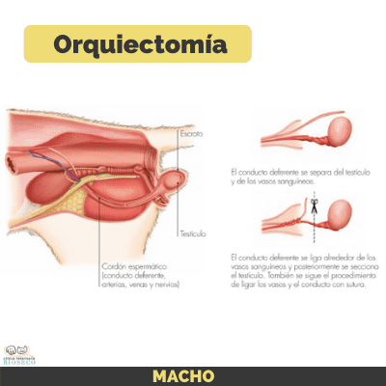

Fuente: Internet.

**Ilustración 2Gato antes de entrar a la cirugía**

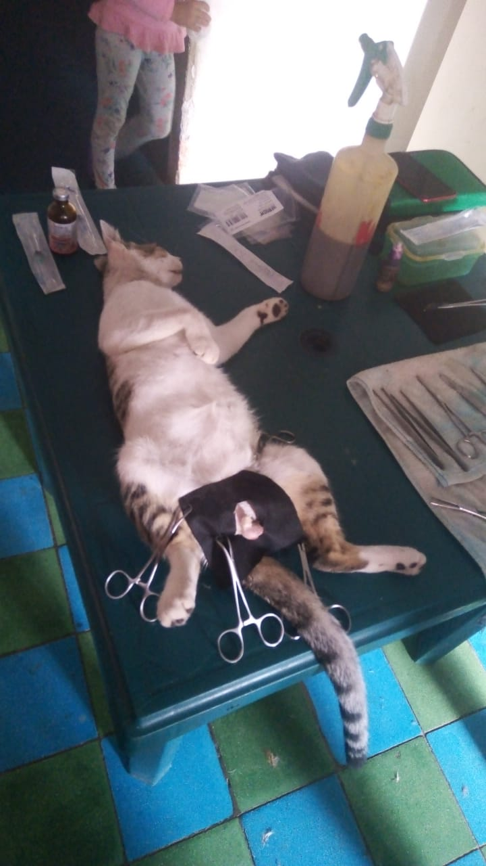

Fuente: Elaboración propia

**Ilustración 3 Inicio de la cirugía**

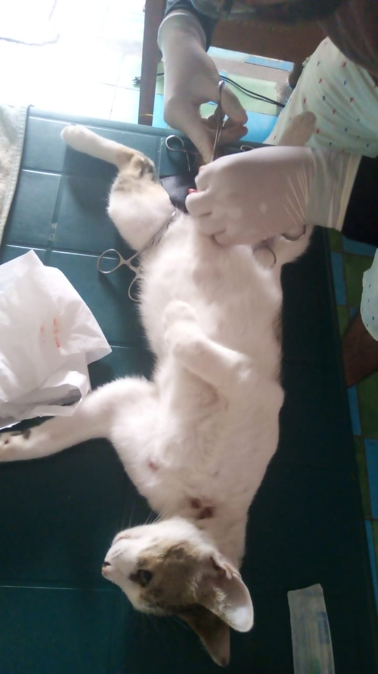

Fuente: Elaboración propia

**Ilustración 4 Extracción de los testículos del Gato**

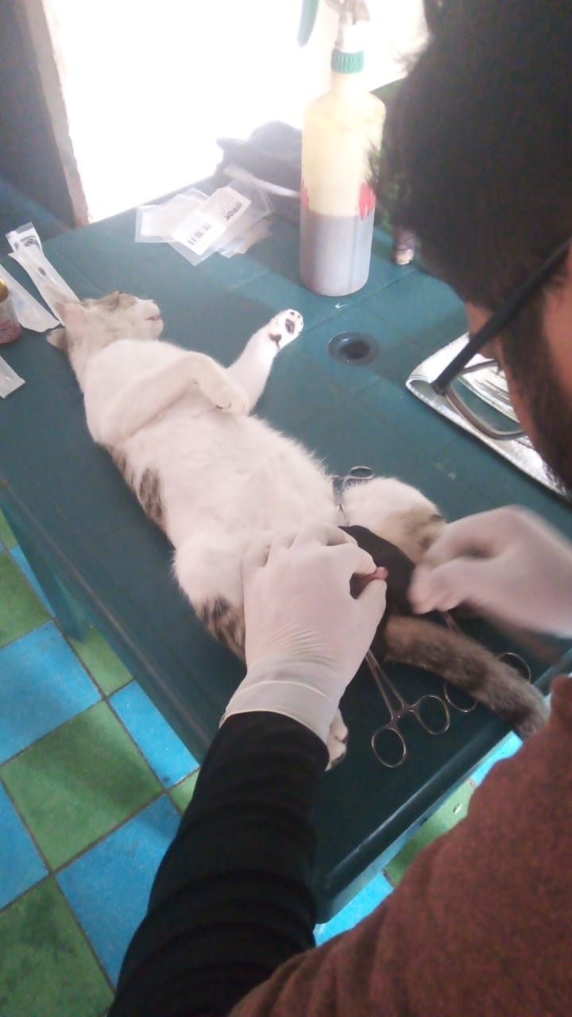

Fuente: Elaboración propia

## Técnicas de esterilización en Hembras.

Durante la cirugía se extraen ovarios y útero, garantizando así una esterilización completa.

Como en el caso de los machos se deberá de guardar ayuno de líquidos y sólidos y se recomienda realizar el estudio prequirúrgico previo a la intervención para minimizar riesgos y adaptar las técnicas anestésicas y quirúrgicas al gato. el gato deberá venir en ayunas tanto de sólidos como de líquidos de 8 a 12 horas y 4 horas de ayuno de líquidos, se llevara a cabo el estudio prequirúrgico (algo que recomendamos 100% incluso aunque el gato sea joven y esté sano) y posteriormente se procede a la cirugía, adaptando la anestesia y técnica a los resultados del mismo, se realiza una pequeña incisión en la zona del ombligo a través de la cual se realiza la cirugía, en unas horas tras la cirugía la gatita se podrá ir a casa y deberemos de mantener un control estrecho de la incisión y retirar los puntos unos días después.

**Ilustración 5 Paso a paso de la cirugía**

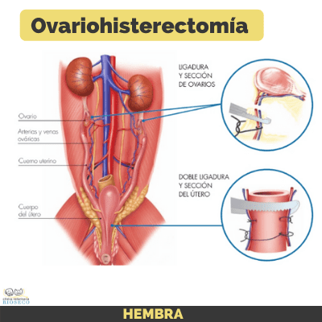

Fuente: Internet.

**Ilustración 6 corte a la línea abdominal de la gata**

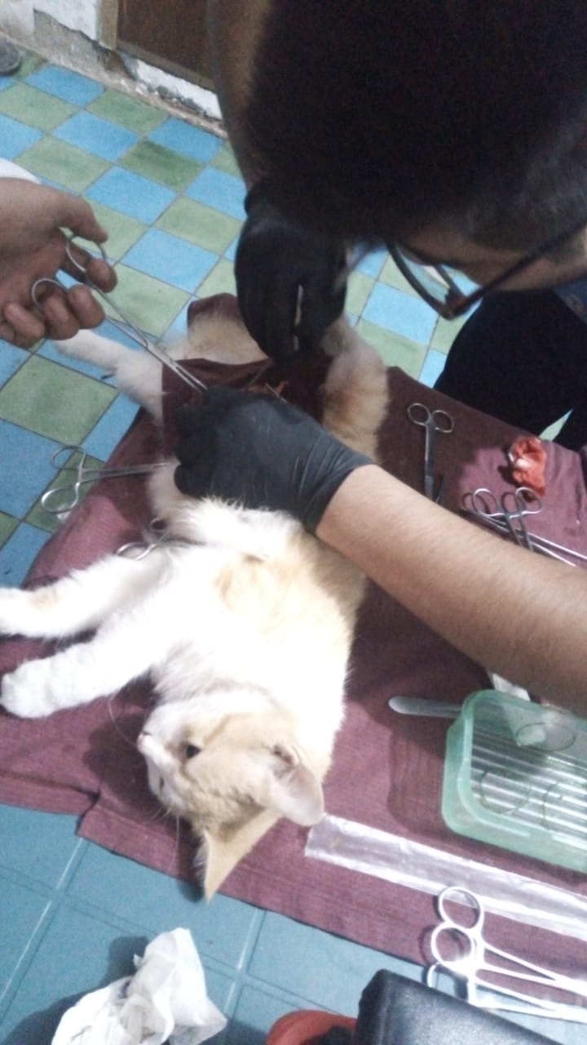

Fuente: Elaboración propia

**Ilustración 7 Exposición de los cuernos uterinos y el útero**

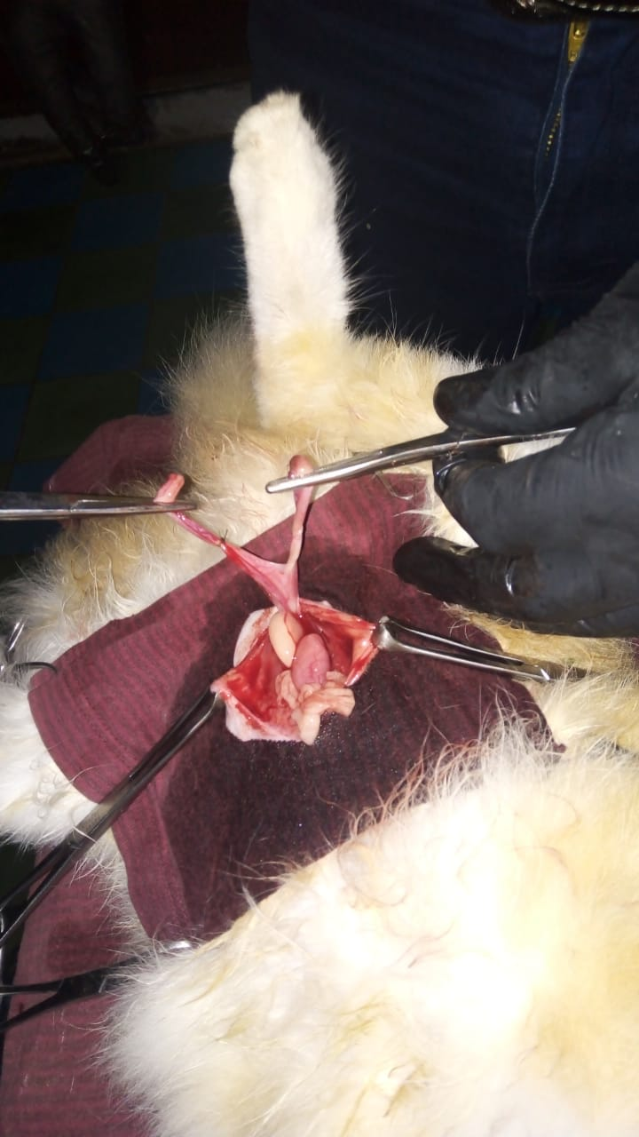

Fuente: Elaboración propia

**Ilustración 8 Ligamiento de los cuernos uterinos y el útero**

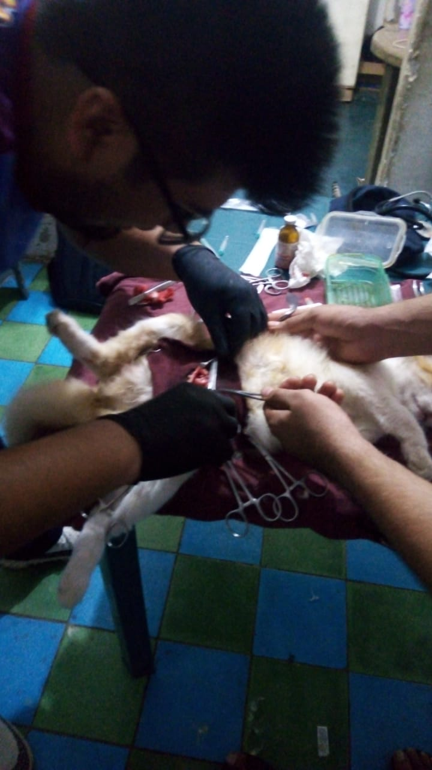

Fuente: Elaboración propia

## Tipo de dato por analizar

* Diagnosticar
* Pasos para tratar
* Prevención
* Determinar factores de riesgo
* Factores asociados

## Tipo de metodología

* Mixta y documental.

## Instrumentos de recolección de datos

* Documental
* Entrevista



A quien corresponda.

Universidad Del Sureste

Alumno: Jared Abdiel Santos Osorio

Carrera: Medicina Veterinaria Y Zootecnia

El objetivo de esta entrevista es recoger datos que nos ayuden a esta investigación.

¿Qué antecedentes tienen registrados de la esterilización en la ciudad de Tuxtla Gutiérrez?

Fecha:09/11/2022

## Cronología de actividades (Grafica de Gantt)

|  |  |  |  |  |  |  |
| --- | --- | --- | --- | --- | --- | --- |
| Días  Actividades | Lunes | Miércoles | Lunes | Miércoles | Lunes | Miércoles |
| Terminar objetivos generales |  |  |  |  |  |  |
| Entrevistar en la oficina de riesgos sanitarios |  |  |  |  |  |  |
| Tipos de datos por analizar |  |  |  |  |  |  |
| Colocar imágenes, tablas en formato apa séptima edición. |  |  |  |  |  |  |
| Resultados del trabajo |  |  |  |  |  |  |
| Análisis de la entrevista y recopilación de los datos |  |  |  |  |  |  |

## Resultados

Como resultado de la investigación se llegaron a los resultados siguientes resultados.

Que en la ciudad de Tuxtla Gutiérrez se han realizado más de 7 mil vacunaciones antirrábicas y 669 esterilizaciones de perros y gatos, de las cuales se inmunizó a 6 mil 60 caninos, de los cuales 2 mil 888 fueron hembras y 3 mil 172 machos. Además, a 970 felinos, de los cuales 452 hembras y 518 machos, En cuanto a las campañas de esterilización, se han realizado nueve en las que se esterilizó a 328 caninos, de los cuales 234 fueron hembras y 94 machos; también esterilizaron 341 felinos de los cuales fueron 218 hembras y 123 machos. Y se menciono que existen aproximadamente 120 mil 978 perros y gatos callejeros; a esta sobrepoblación se suman los más de 30 mil kilogramos al día de excremento, los cuales provocan la trasmisión de diversas enfermedades zoonóticas a la población.

## Comentarios personales

Al concluir este trabajo, a pesar de la restricción de tiempo siempre di lo mejor de mi para salir adelante en este proyecto. Y como punto importante al realizar esta actividad estoy convencido que cada día me gusta más esta profesión ya que nosotros como Médicos Veterinarios Zootecnistas somos los encargados de la prevención, el diagnóstico y tratamiento individual o colectivo de diversos animales, así como la lucha contra las enfermedades de los animales, que sean considerados o no como lo son las zoonosis. Así que invito a la población en general que esterilicen a sus mascotas recordando que se hace por amor y beneficio de los animales; ya que así evitamos los asuntos mencionados anteriormente.

# Bibliografía

Anonimo. (2014). *Mirringo.* Obtenido de https://www.mirringo.com.co/actualidad-gatuna/ventajas-y-desventajas-de-esterilizar-a-tu-gato

Anonimo. (2017). *Derwent.* Obtenido de https://derwent.es/beneficios-riesgos-esterilizacion-gatos/

Anonimo. (2022). *Purina Mèxico.* Obtenido de https://www.purina.es/cuidados/gatos/gatitos/salud/la-castracion-del-gato-cuando-hacerlo-y-las-ventajas#:~:text=En%20machos%2C%20la%20castraci%C3%B3n%20elimina,perianales%2C%20e%20hiperplasia%20prost%C3%A1tica%20benigna.

Anonimo. (s.f.). *FundacionUNAM.* Obtenido de https://www.fundacionunam.org.mx/ecopuma/la-importancia-de-esterilizar-a-las-mascotas/

Anonimo. (s.f.). *Secretaria de Salud.* Obtenido de https://www.gob.mx/salud/acciones-y-programas/esterilizacion-de-animales-de-compania

Anonimo. (s.f.). *Secretaria de Salud.* Obtenido de https://www.gob.mx/salud/documentos/esterilizacion-de-animales-de-compania-17599

Anonimo. (s.f.). *Secretaria de Salud.* Obtenido de https://www.gob.mx/salud/acciones-y-programas/esterilizacion-de-animales-de-compania